**NBA信息查询平台**

**迭代一项目计划文档**

**（V1.0）**

**南京大学软件学院**

**羽见青柠工作组（15）**

金翠黄涵倩王宁(79)严顺宽

**2015年3月9日**

创建者：金翠文档管理员：…

文档使用者：羽见青柠所有成员

文档创建日期：2015年3月6日

文档修改记录：…..

阶段目标：

在第*循环，需要完成以下任务

1）完成迭代一需求：静态的显示NBA数据

2）导入NBA数据，做好数据库数据的管理

搭建界面原型，基本显示数据库数据

…..进一步完善系统的用户需求，设计出更详细的需求候选方案

对各个候选方案进行风险分析，开发出相应的需求原型

使用系统的测试方法，编写测试用例

制定第二循环计划

日程表：

1. 项目日程表
2. 根据目前的进展情况以及对下一循环的计划，得到的甘特图如下

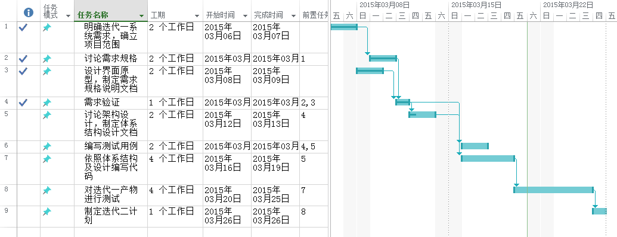

书：

1. 确定目标，限制和解决方案 4 人日2天
2. 风险分析，设计项目范围原型并与用户确认 8 4
3. 项目范围说明与验证& 9 3
4. 需求评审
5. 制定下阶段计划 3 1
6. 进一步确定目标，限制和解决方案 15 3
7. 进一步分析风险，设计界面原型 24 6
8. 开发验证& 20 4
9. 开发需求说明文档 4
10. 需求规格文档确认
11. 需求文档确认 0
12. 系统级别测试及测试用例
13. 制定下一阶段计划
14. 第*循环成本估算表（对应于甘特图）

|  |  |  |  |  |
| --- | --- | --- | --- | --- |
| **任务ID** | **成本估算** | **实际执行记录** | | **实际-预估** |
| 1 | 4人日 |  | |  |
| 2 |  |  | |  |
| 3 |  |  | |  |
| 4 |  |  | |  |
| 5 |  |  | |  |
| 6 |  |  | |  |
| 7 |  |  | |  |
| 8 |  |  | |  |
| 9 |  |  | |  |
| 总计 |  |  |  | |

1. 第*循环网络图Project Network Diagram

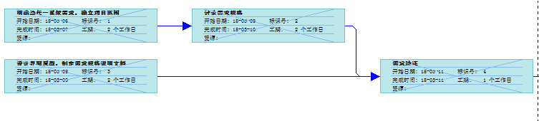

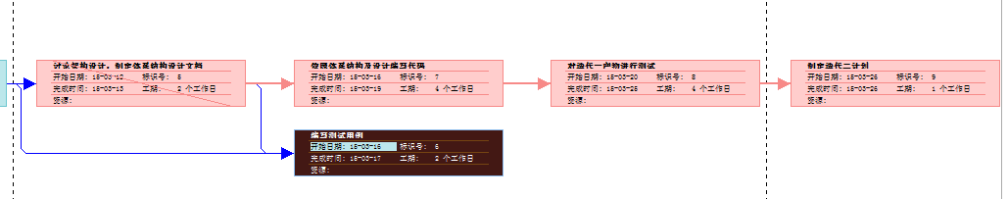

第*循环大部分活动基本以FS的关系为主，即在完成前一个任务后下一个任务才开始

1. 资源日程表（任务日程表）

根据第*循环的工作时间表（除去周日共14天），安排各人的工作任务如下：

|  |  |  |  |  |  |  |  |
| --- | --- | --- | --- | --- | --- | --- | --- |
| **人员** | **Day1** | **Day2~3** |  |  |  |  | **Day14** |
| 金翠 |  |  |  |  |  |  |  |
| 王宁(79) |  |  |  |  |  |  |  |
| 严顺宽 |  |  |  |  |  |  |  |
| 黄涵倩 |  |  |  |  |  |  |  |

**里程碑和里程碑标志日期**

里程碑1：通过评审的《需求规格说明》。

里程碑日期：2015年3月12日

下一个循环最重要的里程碑是《需求规格说明》,表明项目的重要工作需求分析的完成。。。。我们是迭代啊。。。

………

**计划执行检查表**

根据资源日程表的内容，制定如下检查表：

|  |  |  |  |  |  |  |  |
| --- | --- | --- | --- | --- | --- | --- | --- |
| **人员** | **Day1** | **Day2~3** |  |  |  |  | **Day14** |
| 金翠 |  |  |  |  |  |  |  |
| 王宁(79) |  |  |  |  |  |  |  |
| 严顺宽 |  |  |  |  |  |  |  |
| 黄涵倩 |  |  |  |  |  |  |  |